ПРОТОКОЛ № 4
заседания Научного студенческого дискуссионного Клуба историко-экономических исследований Кафедры экономической теории от 26 ноября 2025 г.

Председатель: руководитель Клуба, проф. Ядгаров Я.С.
Секретарь: староста Клуба, студентка Сафонова А.А.
Присутствовали: доктор экономических наук, профессор Ядгаров Я.С., кандидат экономических наук, доцент Остроумов В.В., кандидат экономических наук, доцент Скалкин В.В., кандидат экономических наук, старший преподаватель Макаров А.В., кандидат экономических наук Бархота А.В., студенты Финансового университета при Правительстве РФ – члены Клуба (всего 32 чел.). Студенты представляли Факультет международных экономических отношений, Факультет налогов, аудита и бизнес-анализа, Факультет социальных наук и массовых коммуникаций, Финансовый факультет.

Повестка дня:
- Научный доклад кандидата экономических наук, руководителя по специальным проектам ПСБ Андрея Валерьевича Бархоты на тему: «Перезапуск инвестиционного и промышленного цикла в России: предпосылки и ограничения. Часть 3»
- Научный доклад члена Клуба – студентки Акимовой Анастасии Игоревны
гр. МБНиА24-1 на тему: «Идеи регулирования экономики в творческом наследии
С. Сисмонди»
- Научный доклад члена Клуба – студента Гунько Алексея Максимовича гр. ПЭП23-1
на тему: «Идеи регулирования экономики в творческом наследии П.Ж. Прудона»
- Разное.

1. СЛУШАЛИ: Научный доклад кандидата экономических наук, руководителя по специальным проектам ПСБ Андрея Валерьевича Бархоты на тему: «Перезапуск инвестиционного и промышленного цикла в России: предпосылки и ограничения. Часть 3». В дискуссии приняли участие проф. Ядгаров Я.С., доц. Остроумов В.В., к.э.н. Макаров А.В., студенты Диденко А.С. (ПЭП23-1), Гунько А.М. (ПЭП23-1), Алейников Р.М. (БАНиА24-7).
2. СЛУШАЛИ: Научный доклад члена Клуба – студентки Акимовой Анастасии Игоревны гр. МБНиА24-1 на тему: «Идеи регулирования экономики в творческом наследии
С. Сисмонди». В дискуссии приняли участие проф. Ядгаров Я.С., доц. Скалкин В.В., доц. Остроумов В.В., студенты Алейников Р.М. (БАНиА24-7), Меджлумян С.А. (МЭО24-9), Гунько А.М. (ПЭП23-1), Балабанова Е.А. (МЭО24-9), Майорова Е.Н. (МЭО24-9).
3. СЛУШАЛИ: Научный доклад члена Клуба – студента Гунько Алексея Максимовича гр. ПЭП23-1 на тему: «Идеи регулирования экономики в творческом наследии П.Ж. Прудона». В дискуссии приняли участие проф. Ядгаров Я.С., студенты Меджлумян С.А. (МЭО24-9), Майорова Е.Н. (МЭО24-9), Балабанова Е.А. (МЭО24-9), Алейников Р.М. (БАНиА24-7).

ПОСТАНОВИЛИ:
1) поблагодарить к.э.н. Бархоту А.В. за интересный и увлекательный доклад
2) одобрить выступления членов клуба Акимовой А.И. и Гунько А.М.
3) отметить активное участие членов клуба в состоявшейся дискуссии по
докладу Бархоты А.В. и выступлениям студентов Акимовой А.И. и Гунько А.М.

4. СЛУШАЛИ: Проф. Ядгаров Я.С. сообщил собравшимся членам Клуба о проведении
следующего заседания 10 декабря 2025 г.

ПОСТАНОВИЛИ: принять информацию проф. Ядгарова Я.С. к сведению.

Руководитель научного студенческого
дискуссионного Клуба историко-экономических исследований

Кафедры экономической теории Финансового университета,
доктор экономических наук, профессор Я.С. Ядгаров

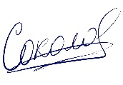
Советник руководителя Клуба
по организационно-методической работе,
студент финансового факультета группы ФФ23-1у М.А. Соколов

Секретарь научного студенческого
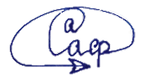
дискуссионного Клуба историко-экономических
исследований, студентка финансового факультета
группы ФФ25-2у А.А. Сафонова

26.11.2025

Приложение
Список присутствовавших студентов – членов Клуба
№ п/п | Фамилия | Имя | Отчество | Факультет | Группа
1 | Балабанова | Елизавета | Андреевна | Международных экономических отношений | МЭО24-9
2 | Майорова | Елизавета | Николаевна | Международных экономических отношений | МЭО24-9
3 | Меджлумян | Софи | Арменовна | Международных экономических отношений | МЭО24-9
4 | Айнетдинова | Екатерина | Руслановна | Налогов, аудита и бизнес-анализа | БАНиА24-6
5 | Бахитбек | Дамир |  | Налогов, аудита и бизнес-анализа | БАНиА24-6
6 | Вихляев | Михаил | Евгеньевич | Налогов, аудита и бизнес-анализа | БАНиА24-6
7 | Исай | Дарья | Александровна | Налогов, аудита и бизнес-анализа | БАНиА24-6
8 | Казорин | Алексей | Алексеевич | Налогов, аудита и бизнес-анализа | БАНиА24-6
9 | Кулешова | Владислава | Николаевна | Налогов, аудита и бизнес-анализа | БАНиА24-6
10 | Мартынов | Артём | Кириллович | Налогов, аудита и бизнес-анализа | БАНиА24-6
11 | Марчукова | Анастасия | Олеговна | Налогов, аудита и бизнес-анализа | БАНиА24-6
12 | Миронова | Мария | Михайловна | Налогов, аудита и бизнес-анализа | БАНиА24-6
13 | Редченко | Максим | Дмитриевич | Налогов, аудита и бизнес-анализа | БАНиА24-6
14 | Бичваидзе | Нина | Симоновна | Налогов, аудита и бизнес-анализа | БАНиА24-6
15 | Алейников | Ростислав | Максимович | Налогов, аудита и бизнес-анализа | БАНиА24-7
16 | Михеева | Виктория | Николаевна | Налогов, аудита и бизнес-анализа | БАНиА24-7
17 | Саакян | Джемма | Армановна | Налогов, аудита и бизнес-анализа | БАНиА24-7
18 | Акимова | Анастасия | Игоревна | Налогов, аудита и бизнес-анализа | МБНиА24-1
19 | Гончаров | Степан | Владимирович | Налогов, аудита и бизнес-анализа | МБНиА24-2
20 | Темиркулов | Тимур |  | Налогов, аудита и бизнес-анализа | МБНиА24-2
21 | Гунько | Алексей | Максимович | Социальных наук и массовых коммуникаций | ПЭП23-1
22 | Диденко | Алексей | Сергеевич | Социальных наук и массовых коммуникаций | ПЭП23-1
23 | Лобанова | Анастасия | Алексеевна | Финансовый | ФФ25-1у
24 | Лубков | Владислав | Владимирович | Финансовый | ФФ25-1у
25 | Олина | Анастасия | Александровна | Финансовый | ФФ25-1у
26 | Тишина | Кристина | Ашотовна | Финансовый | ФФ25-1у
27 | Учусова | Мария | Вячеславовна | Финансовый | ФФ25-1у
28 | Баженова | Ксения | Андреевна | Финансовый | ФФ25-2у
29 | Бородина | Валентина | Михайловна | Финансовый | ФФ25-2у
30 | Железников | Максим | Андреевич | Финансовый | ФФ25-2у
31 | Никифоров | Дмитрий | Андреевич | Финансовый | ФФ25-2у
32 | Сафонова | Александра | Алексеевна | Финансовый | ФФ25-2у

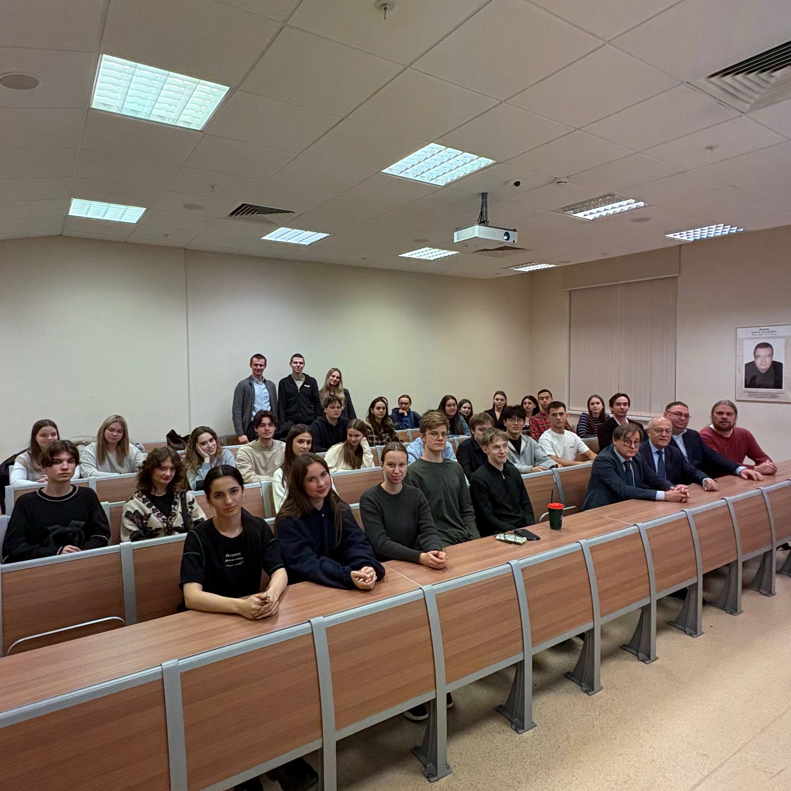
Участники заседания

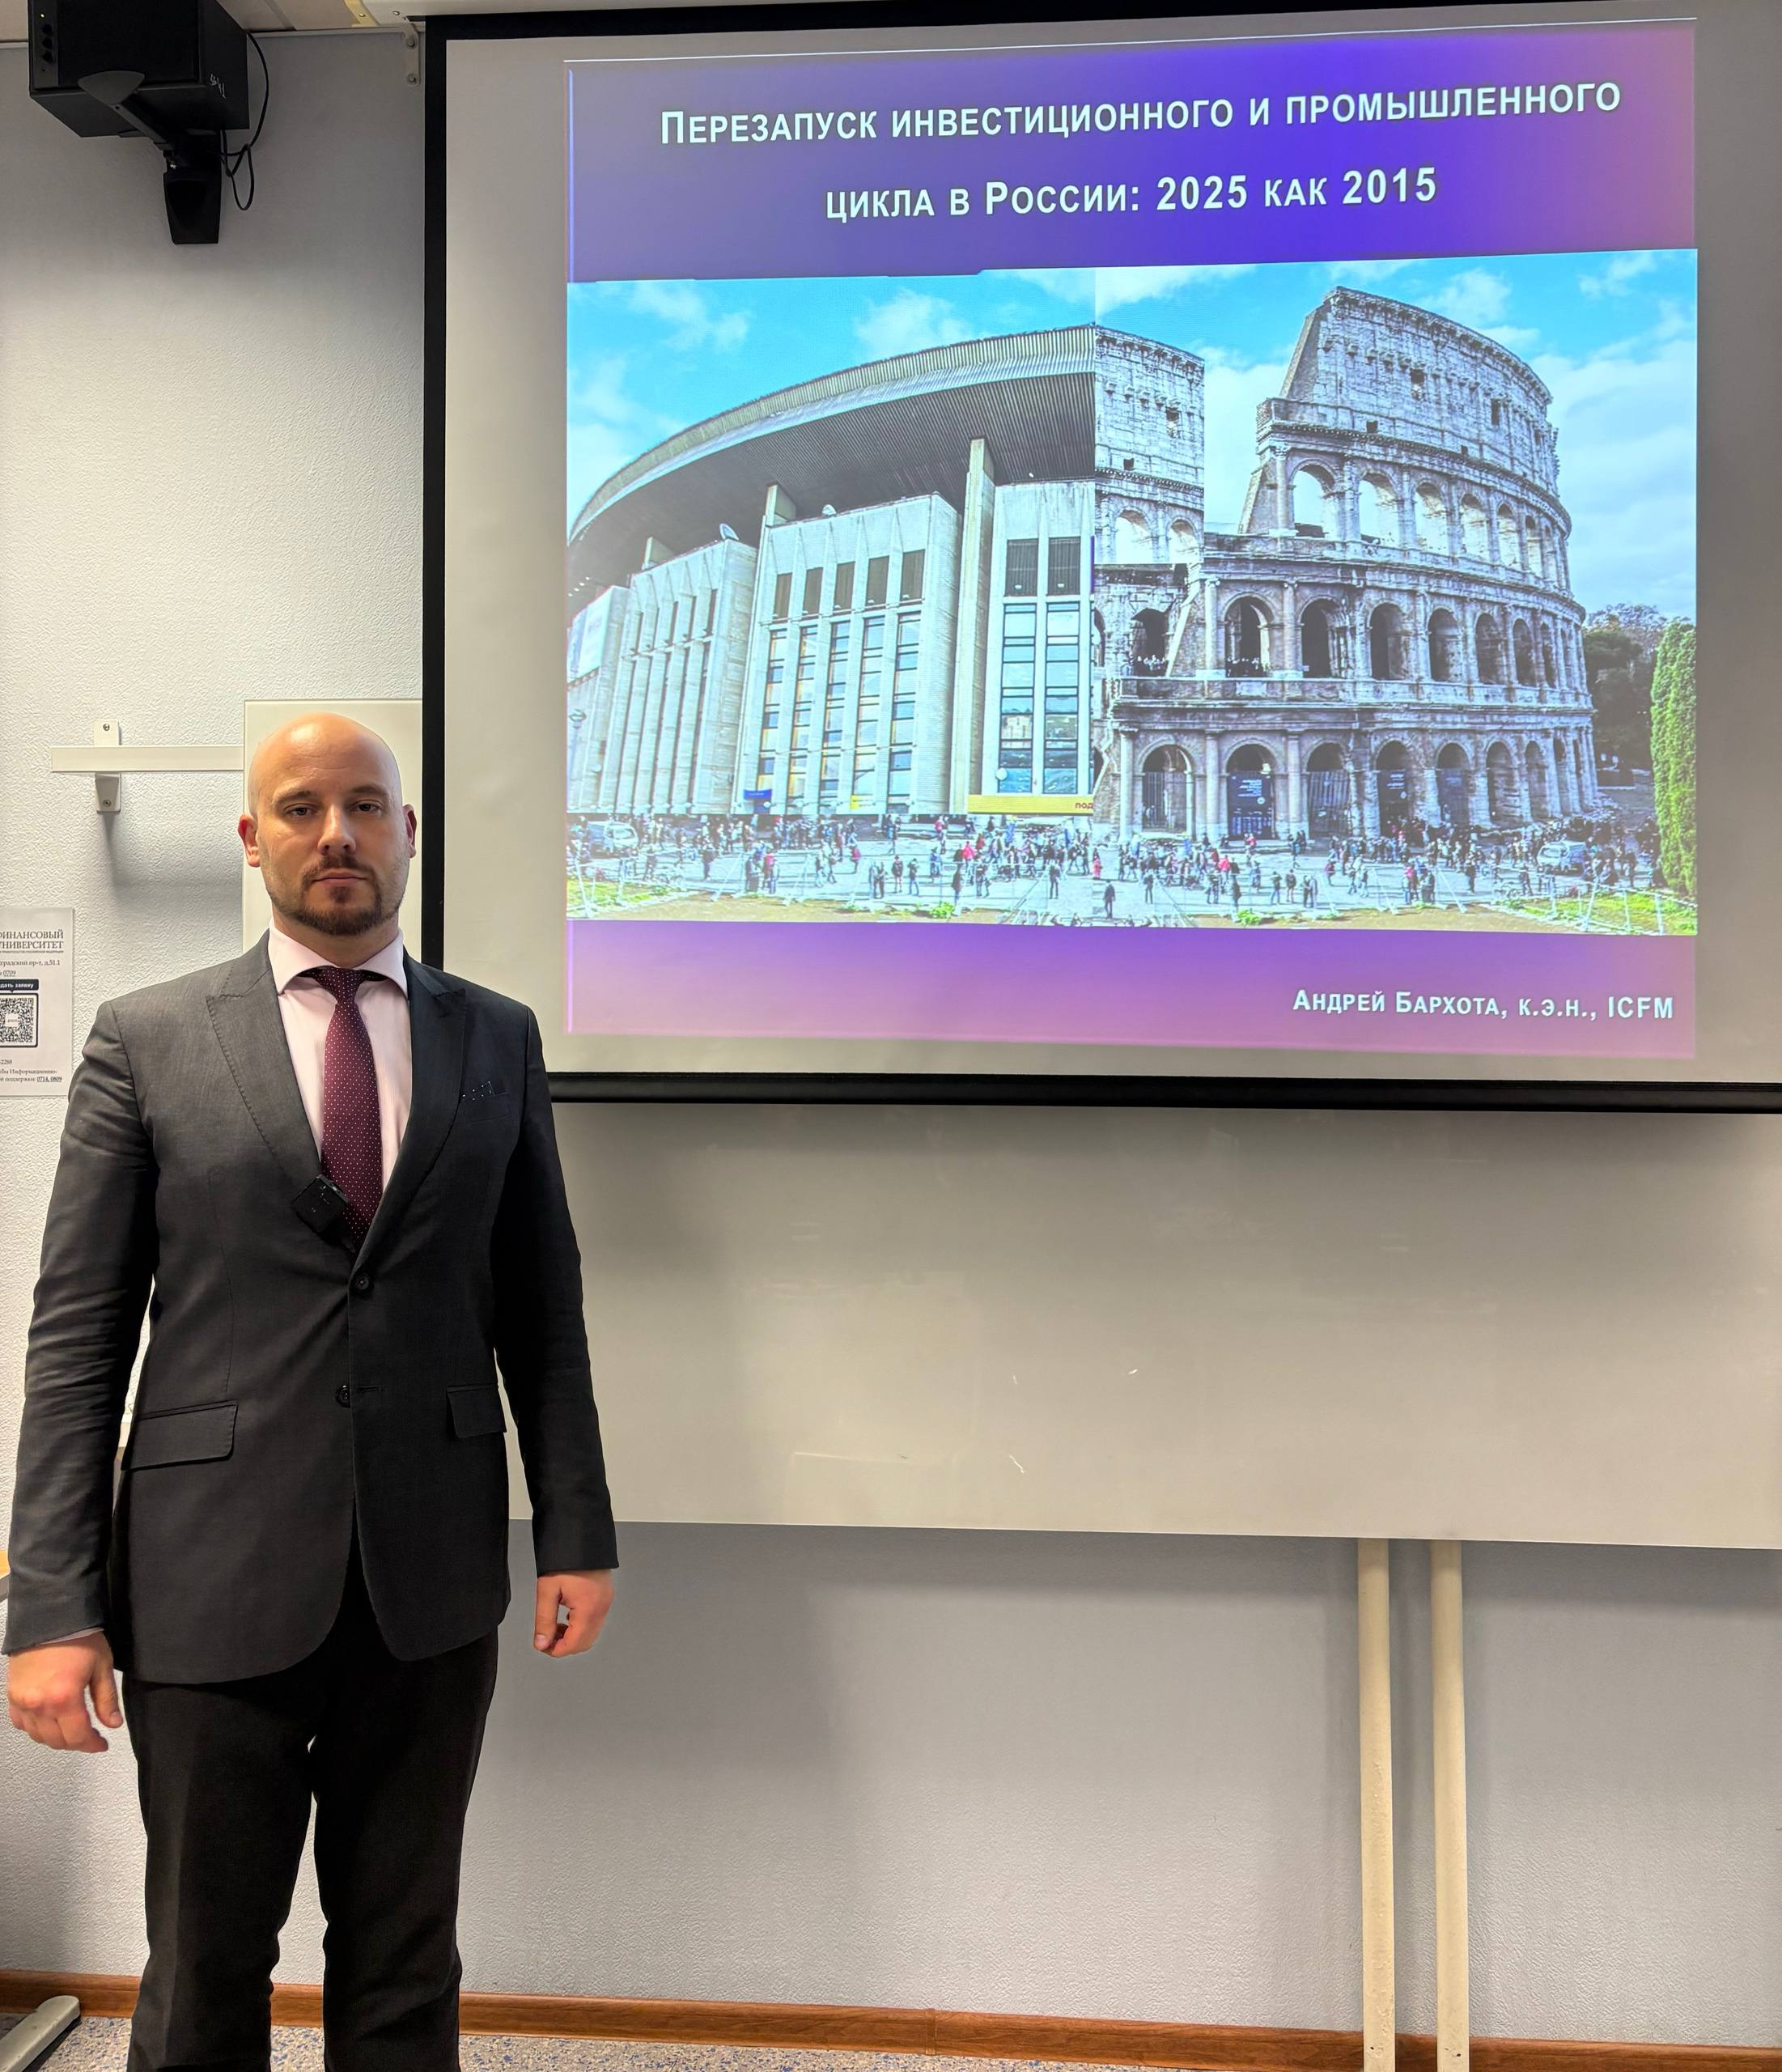
К.э.н. Бархота А.В.

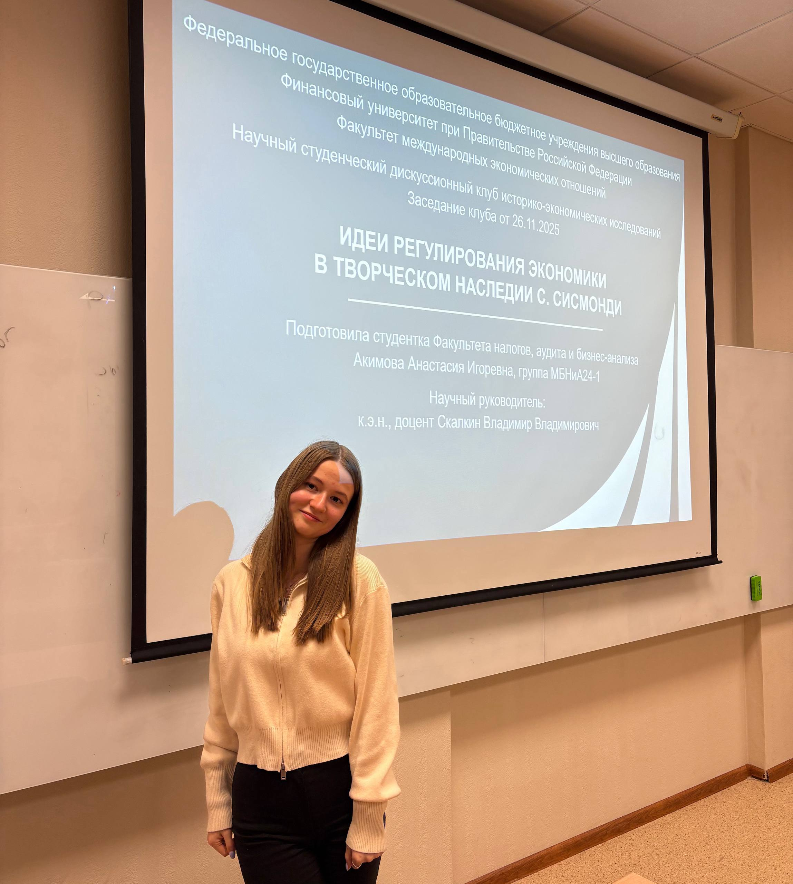
Студентка гр. МБНиА24-1 Акимова А.И.
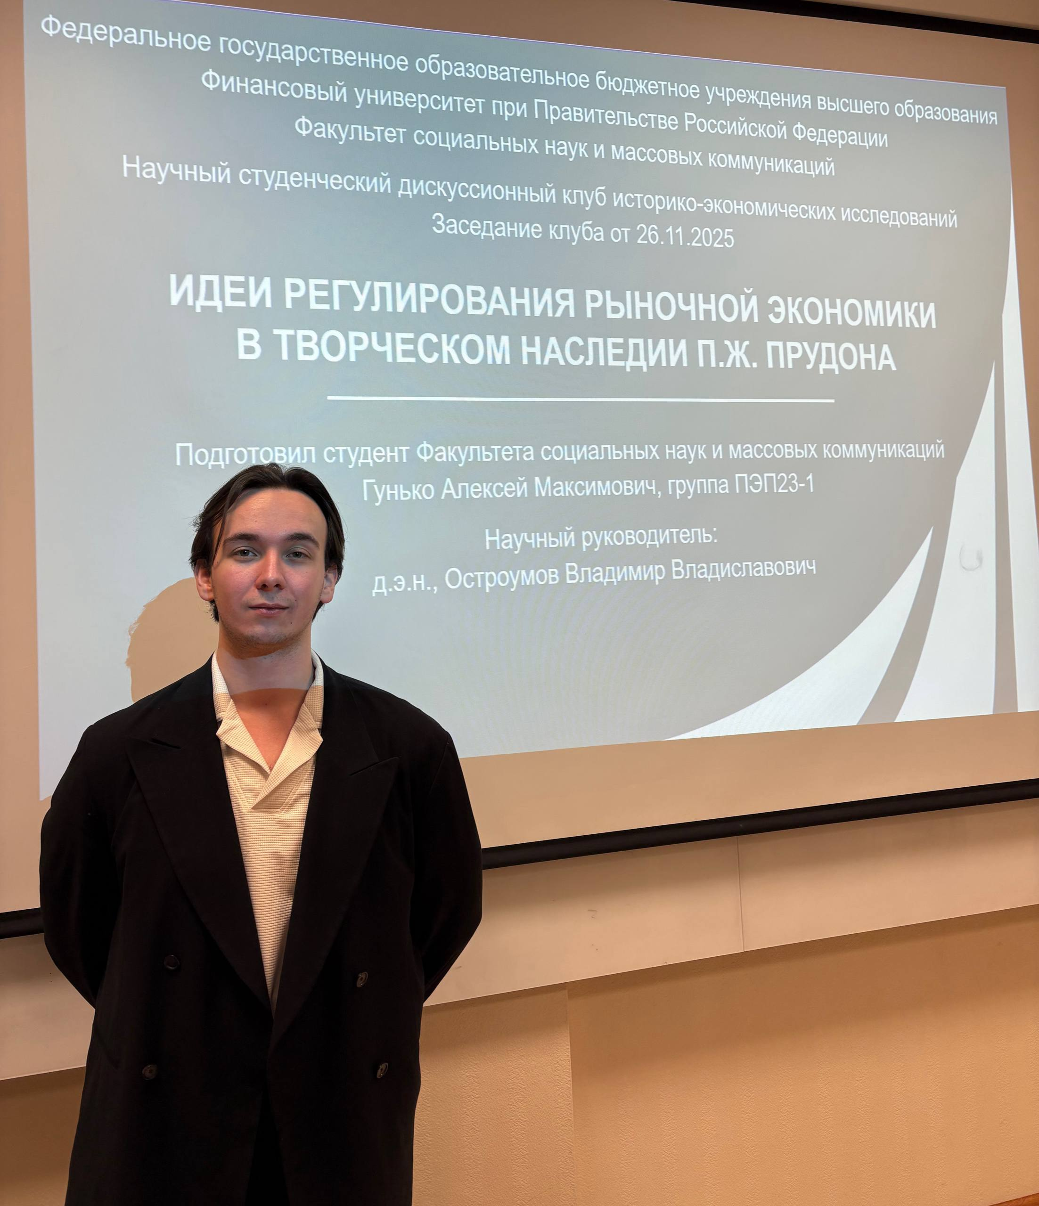
Студент гр. ПЭП23-1 Гунько А.М.
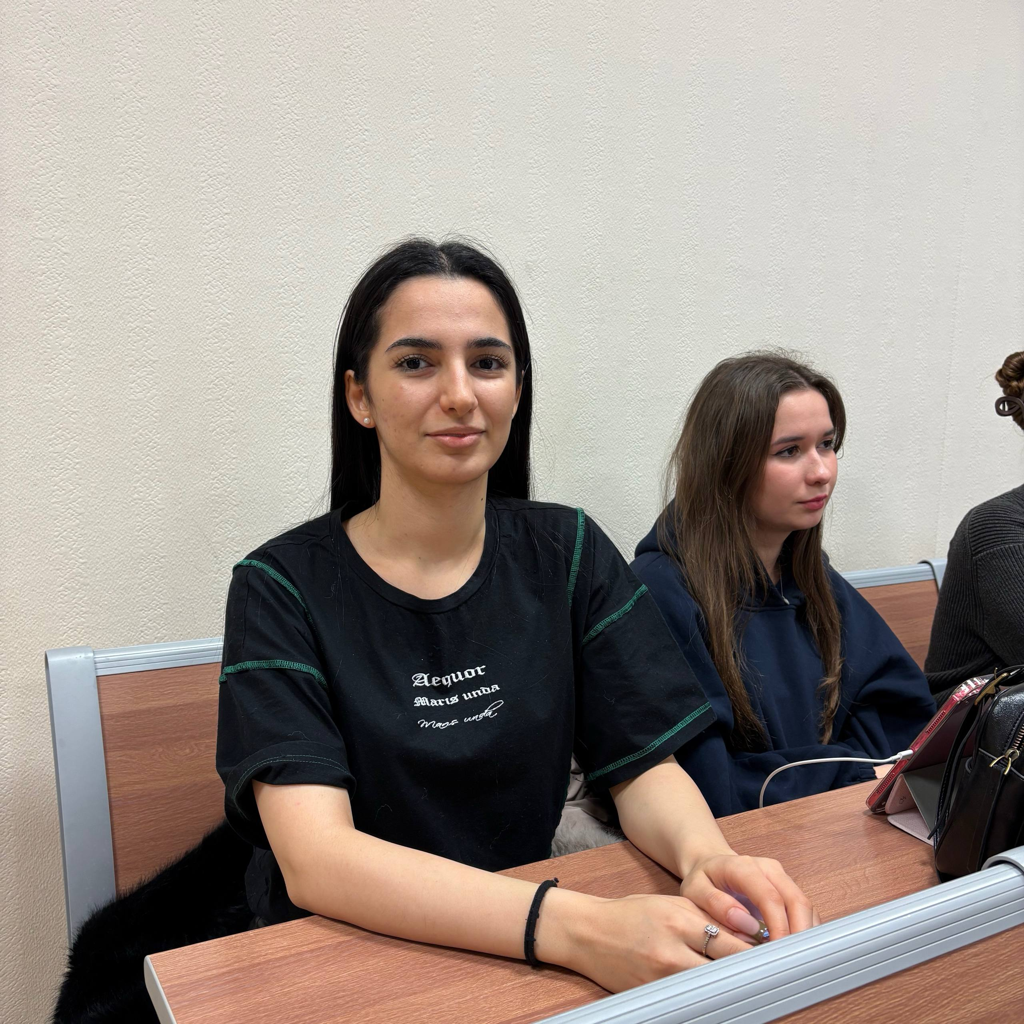
Студентка гр. МЭО24-9 Меджлумян С.А.

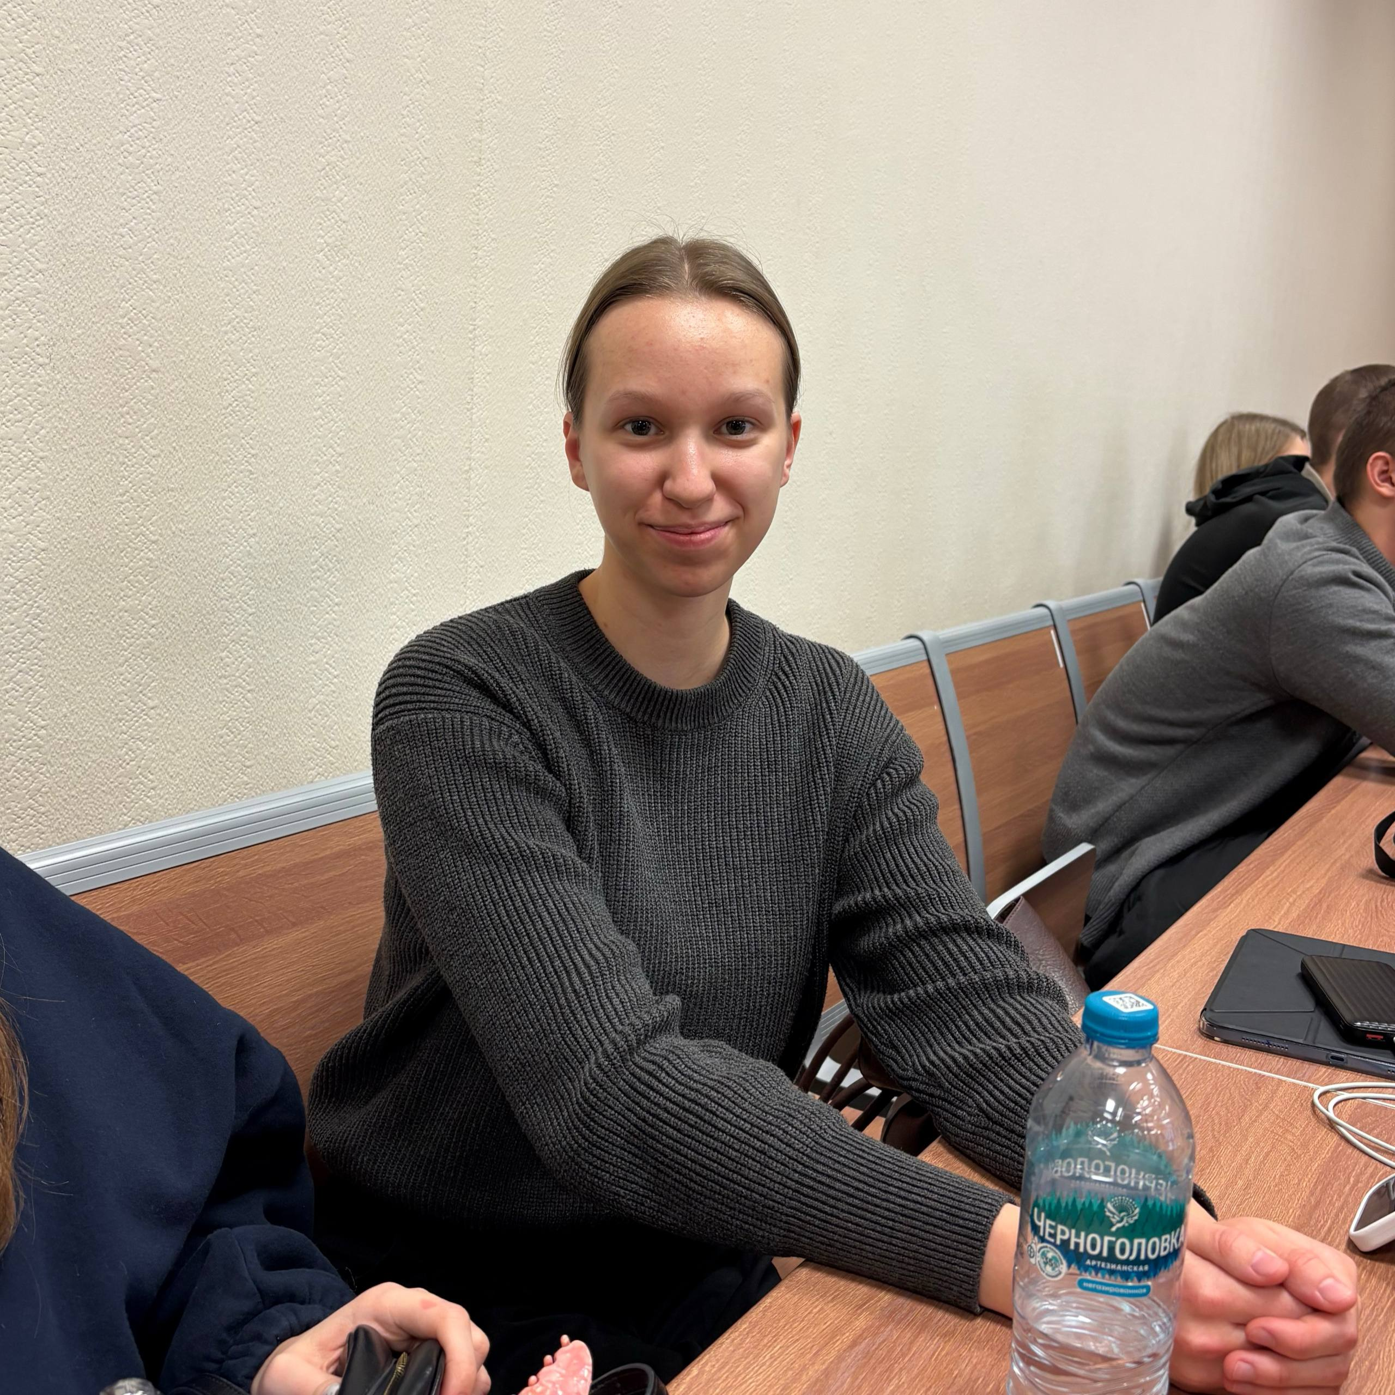
Студентка гр. МЭО24-9 Балабанова Е.А.

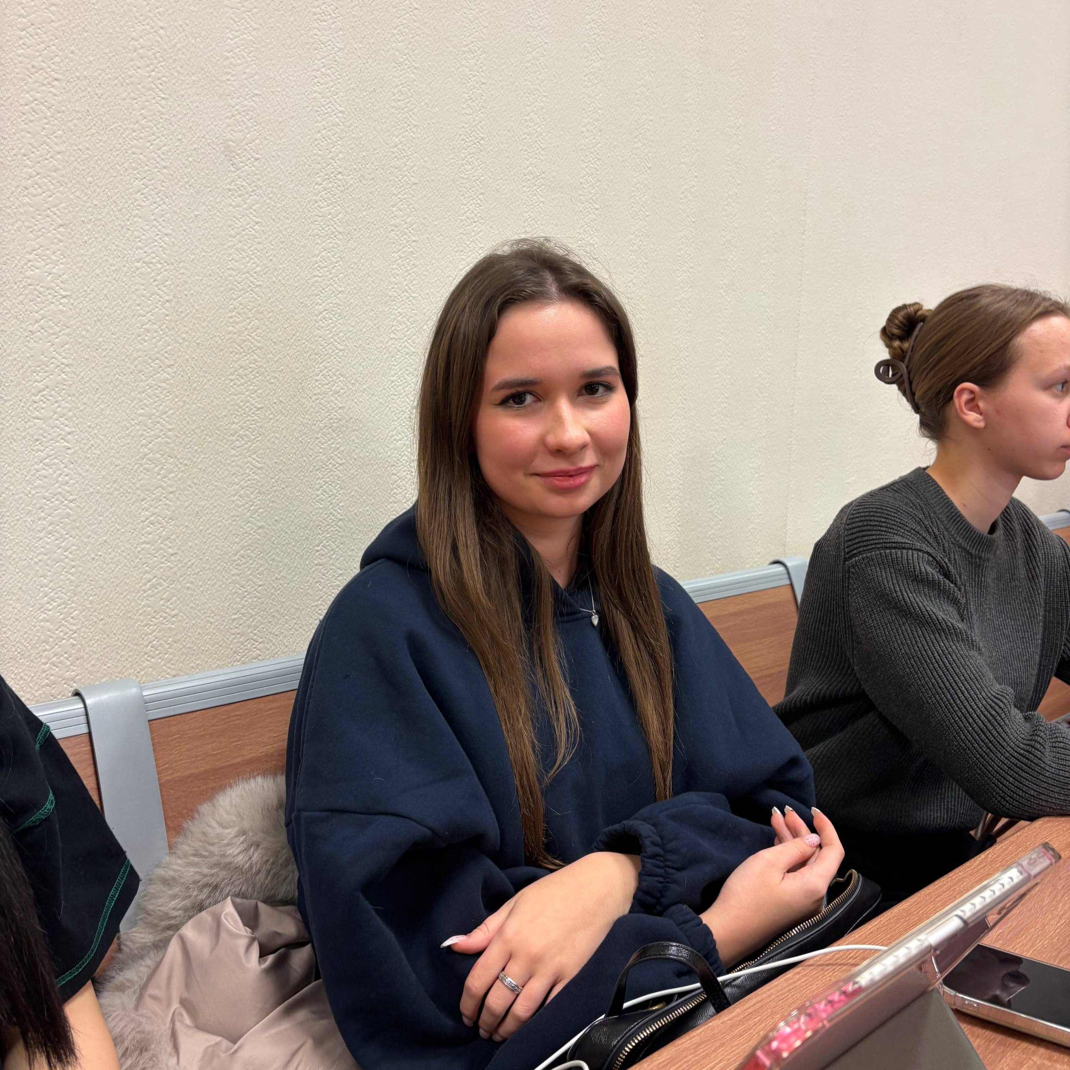
Студентка гр. МЭО24-9 Майорова Е.Н.

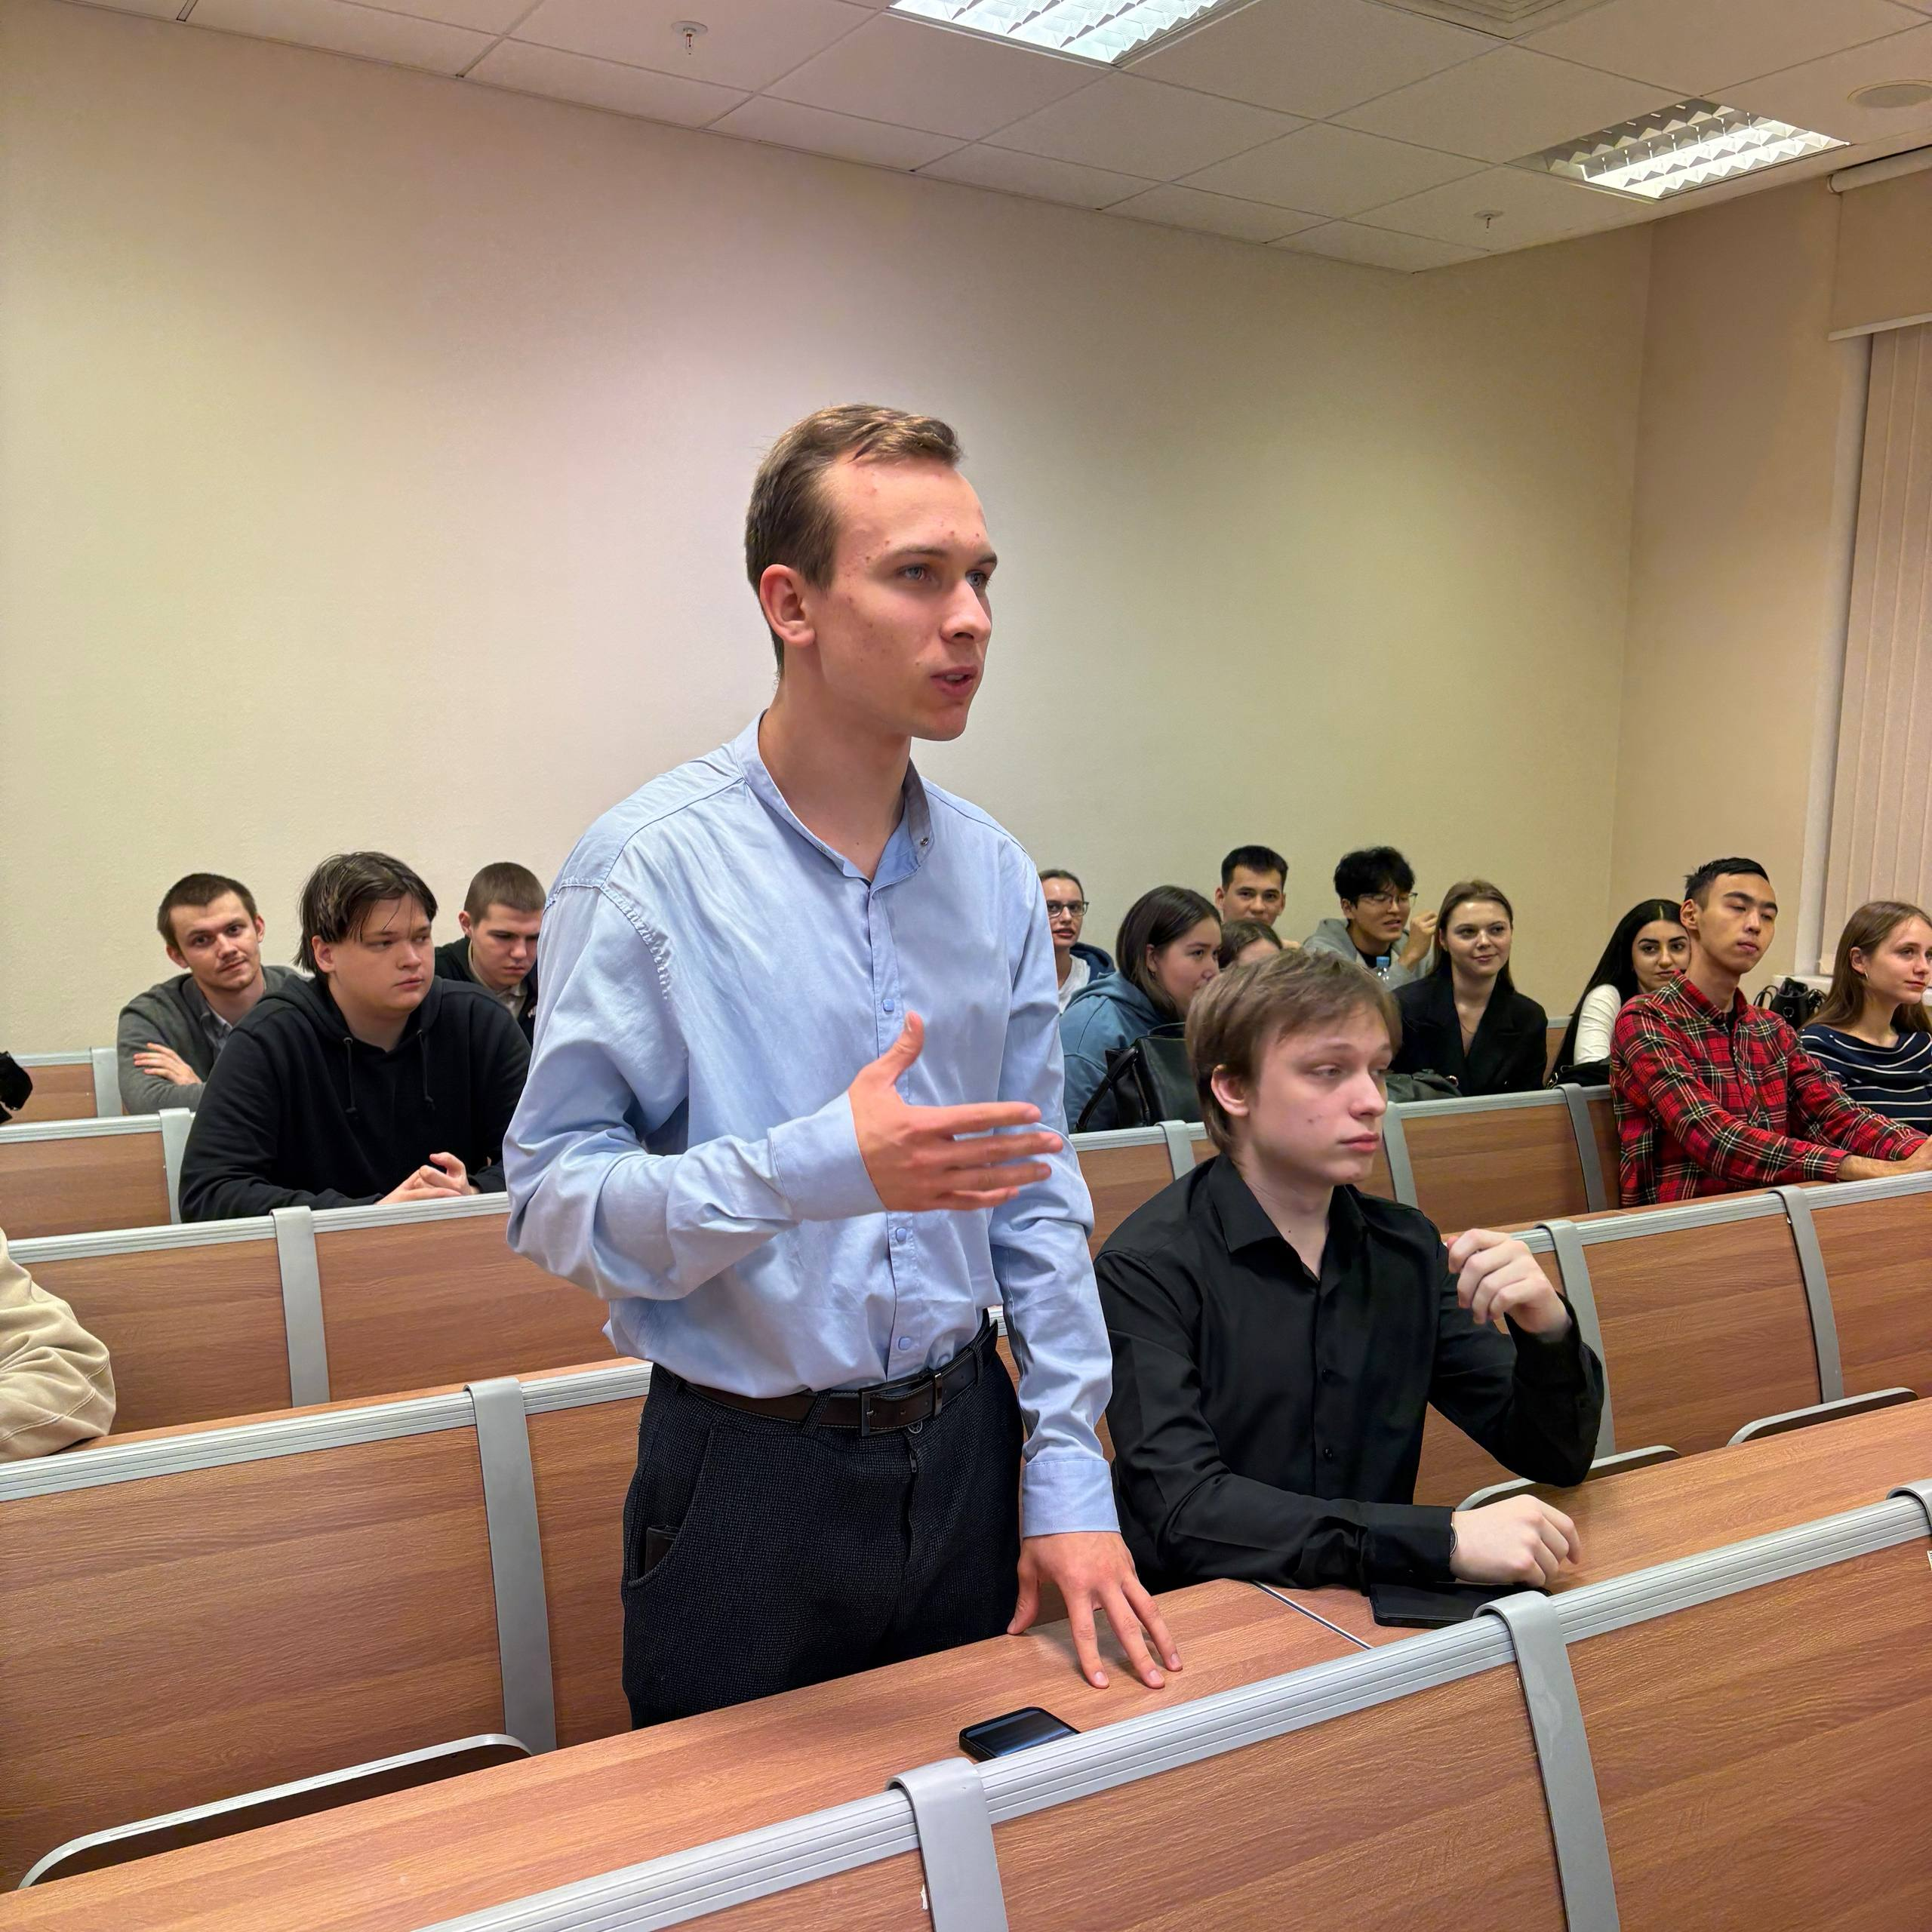
Студент гр. БАНиА24-7 Алейников Р.М.
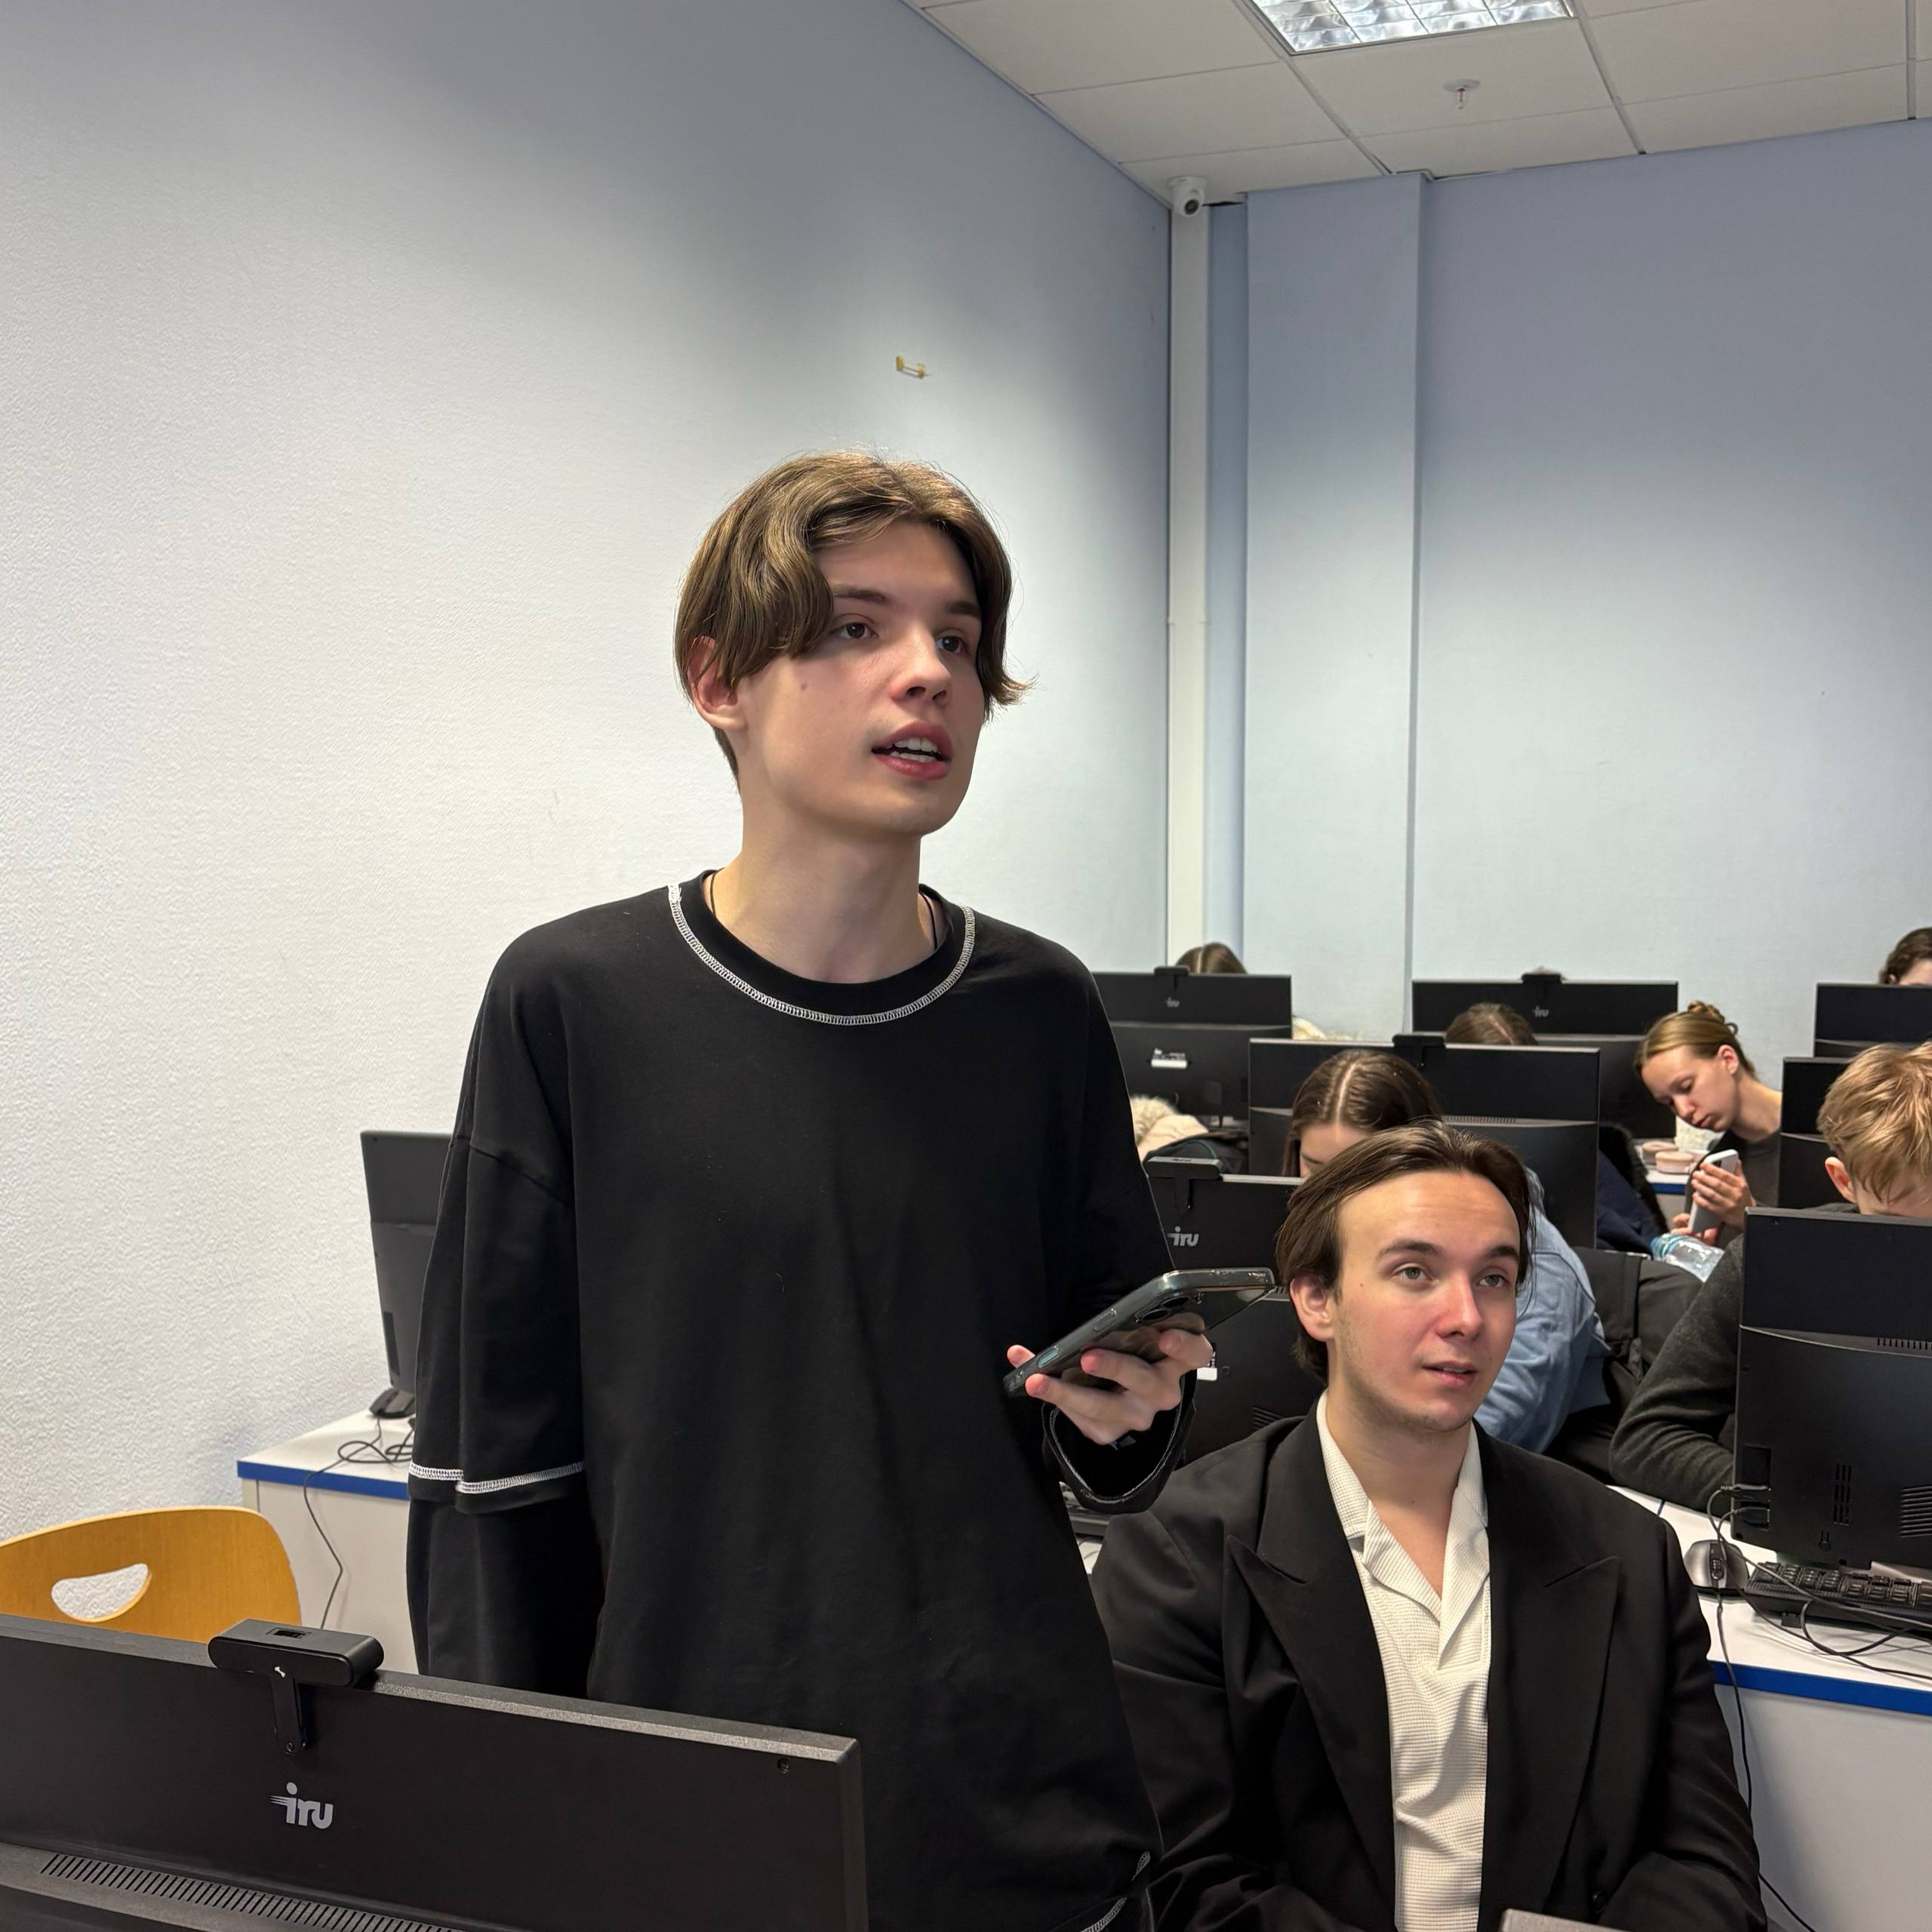
Студент гр. ПЭП23-1 Диденко А.С.
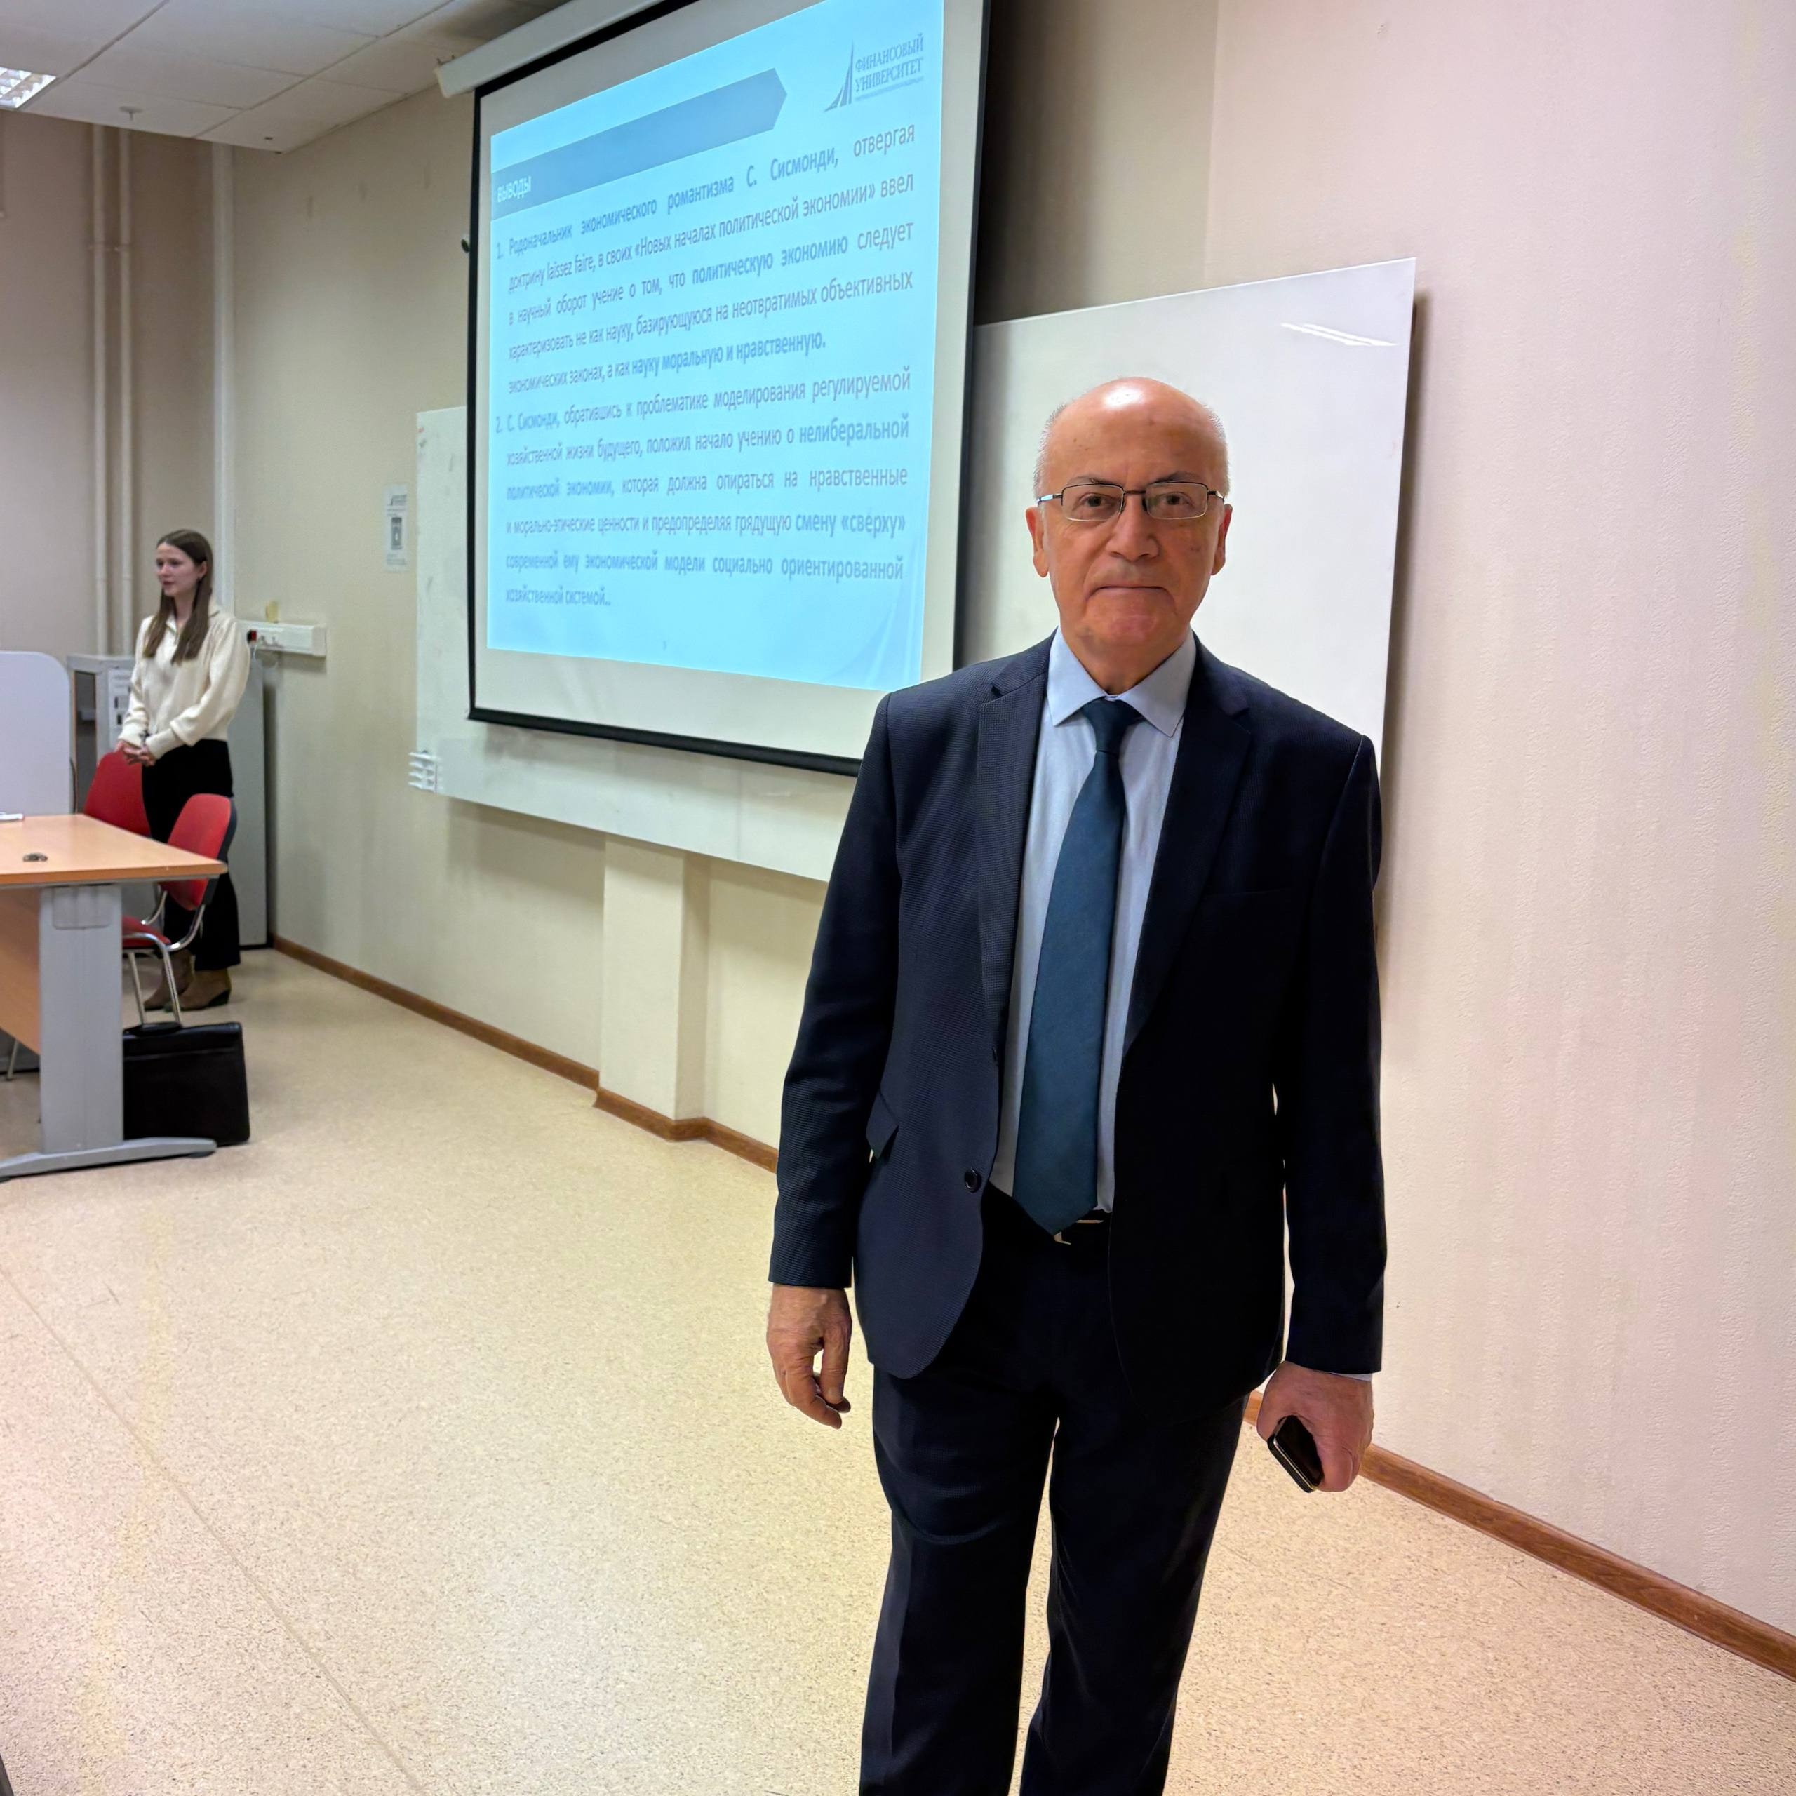
Проф. Ядгаров Я.С.

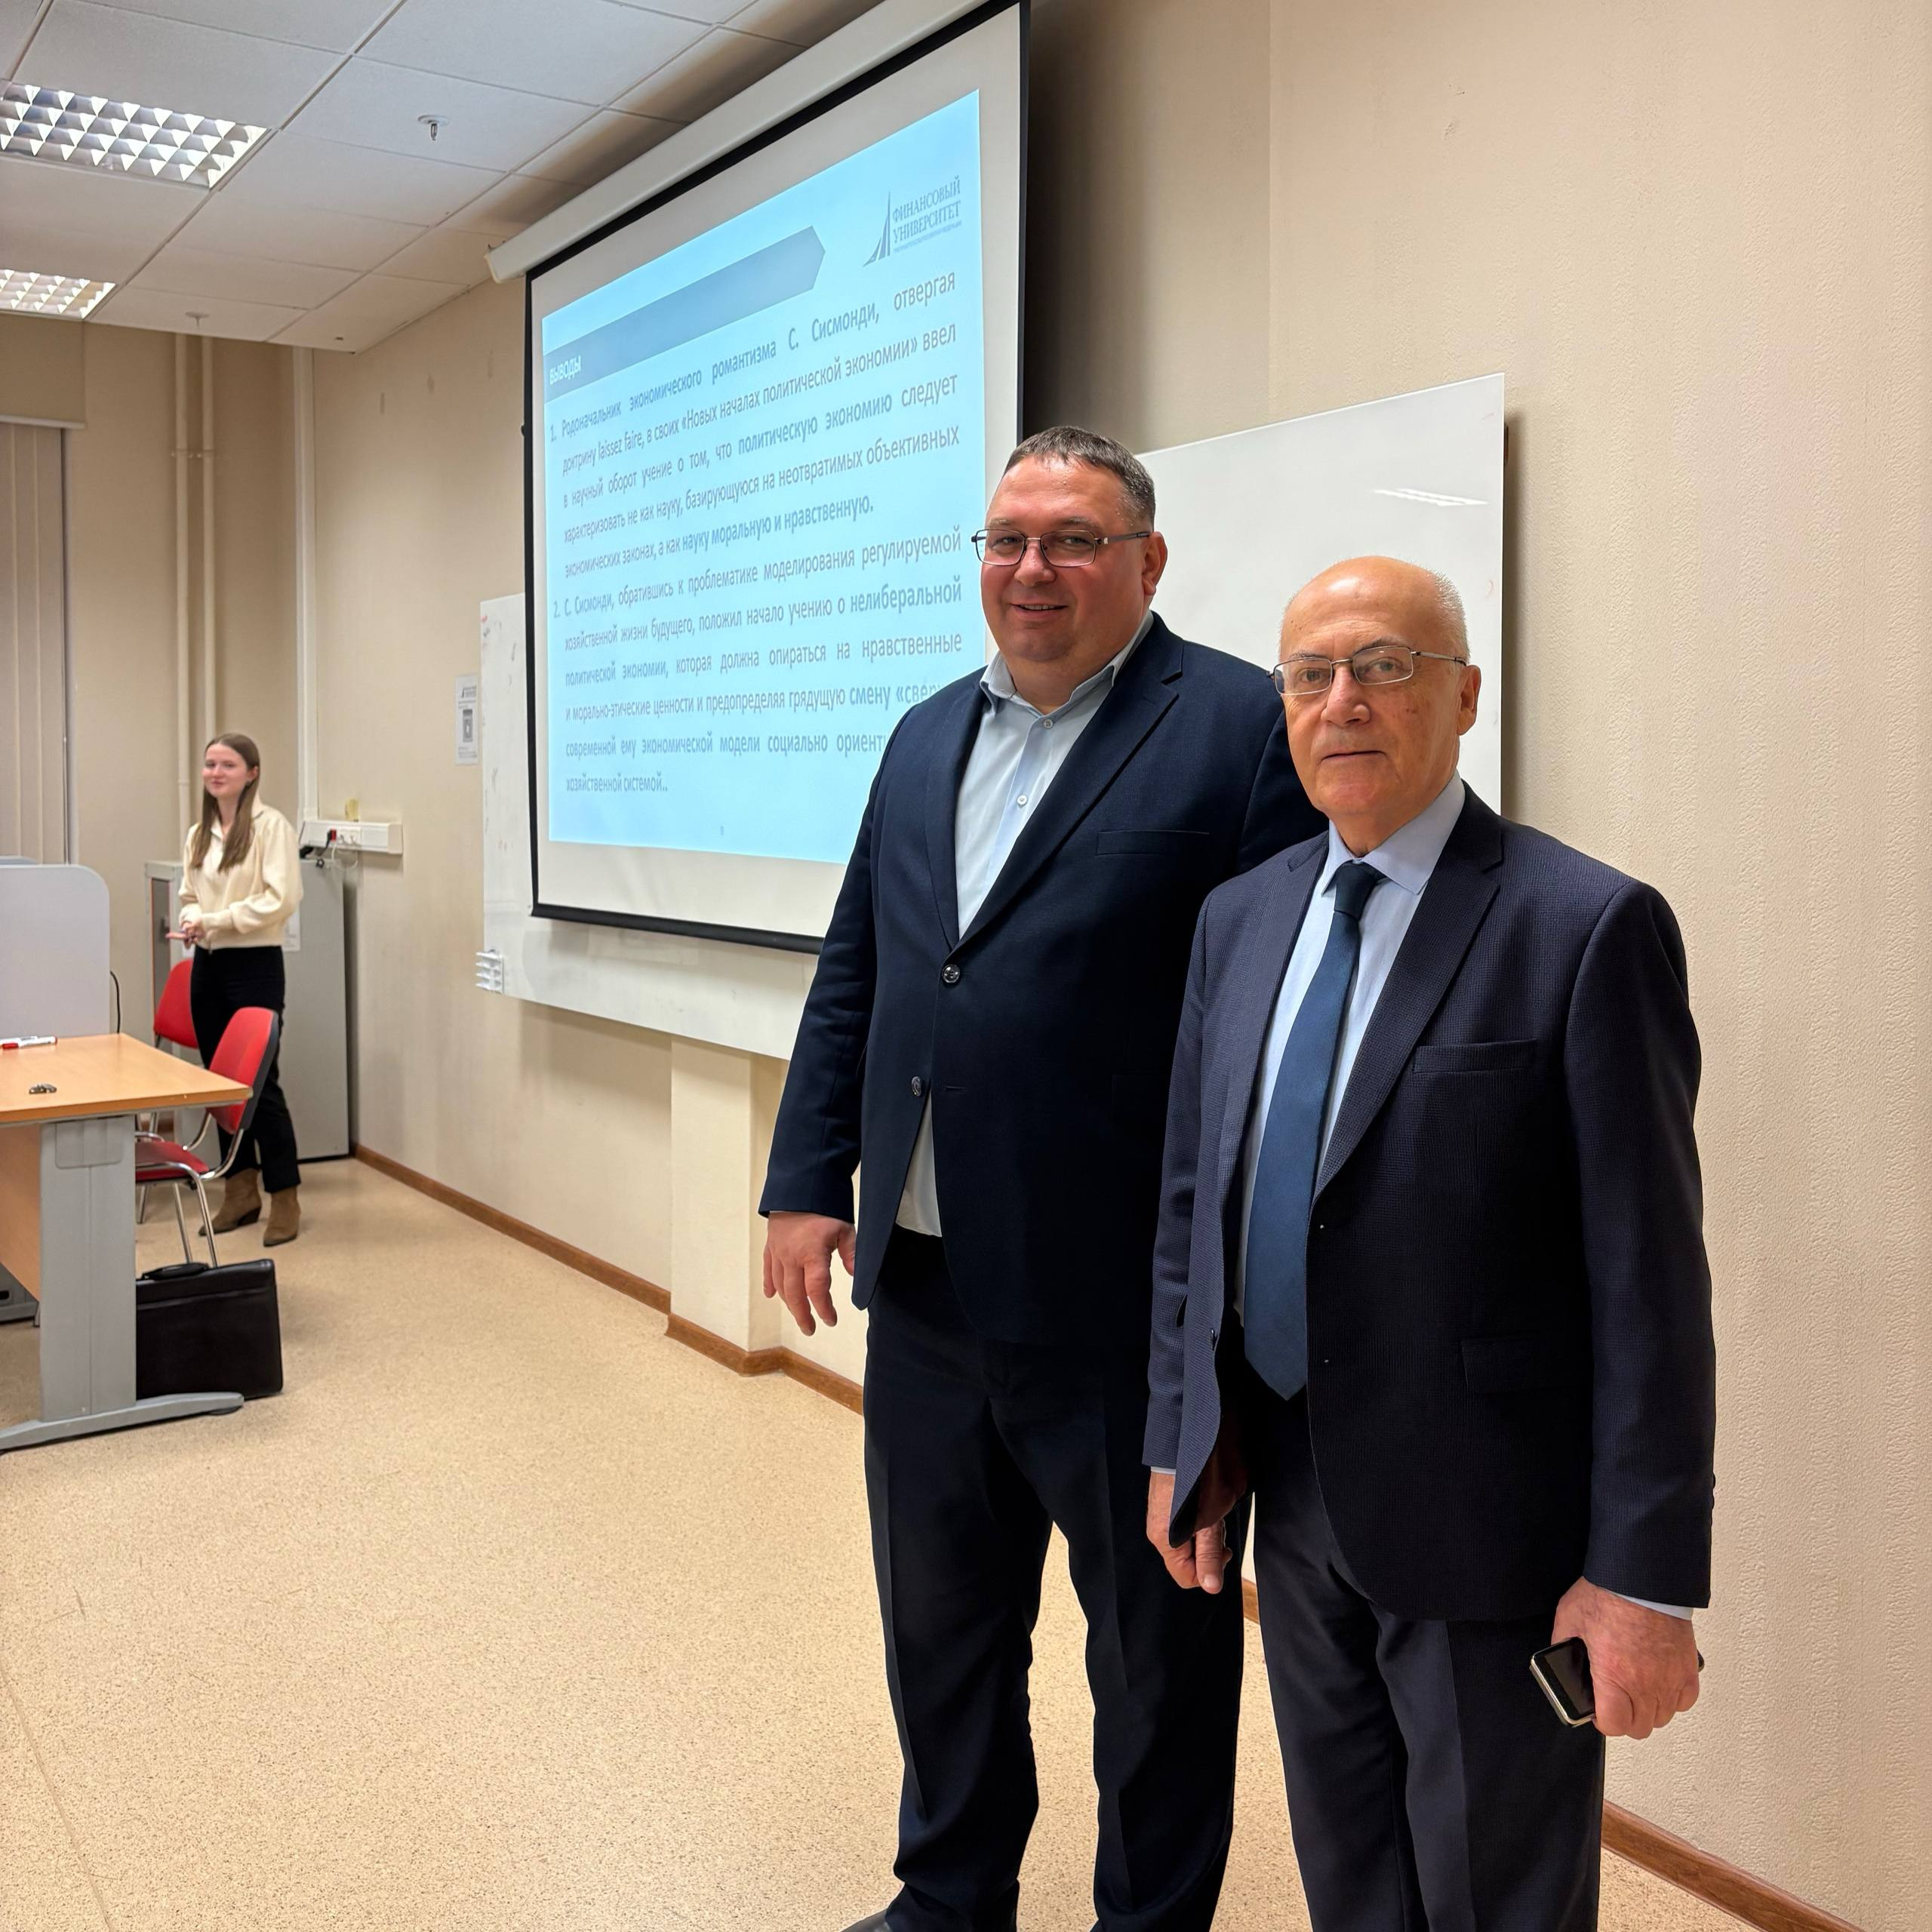
К.э.н. Остроумов В.В.
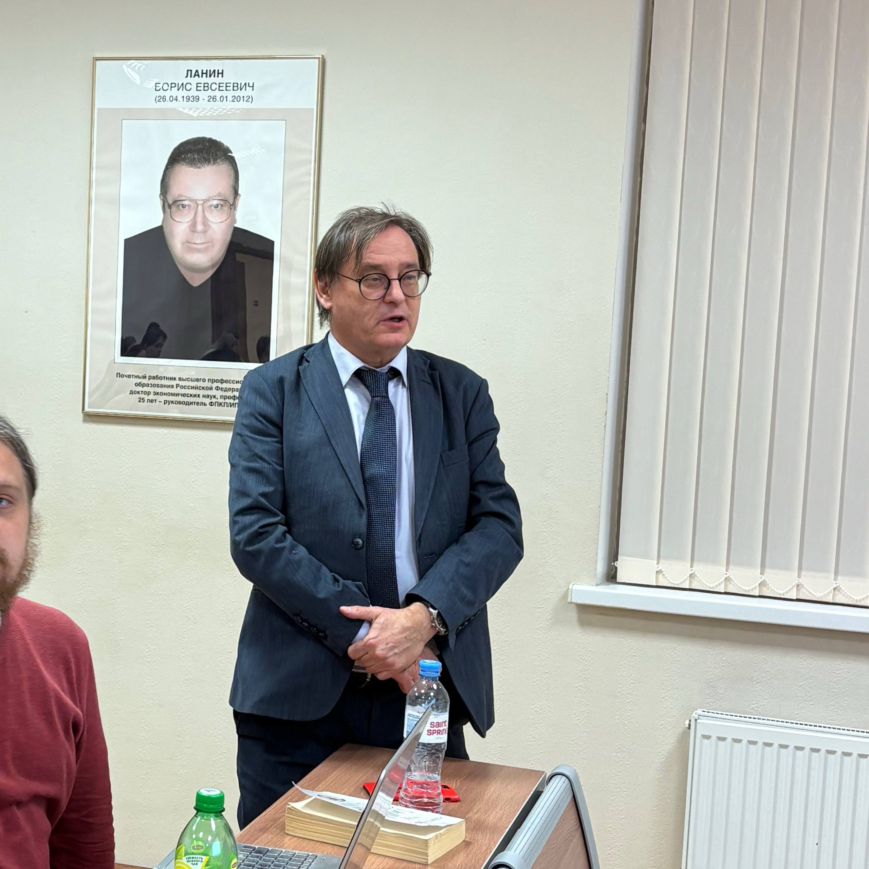
К.э.н. Скалкин В.В.
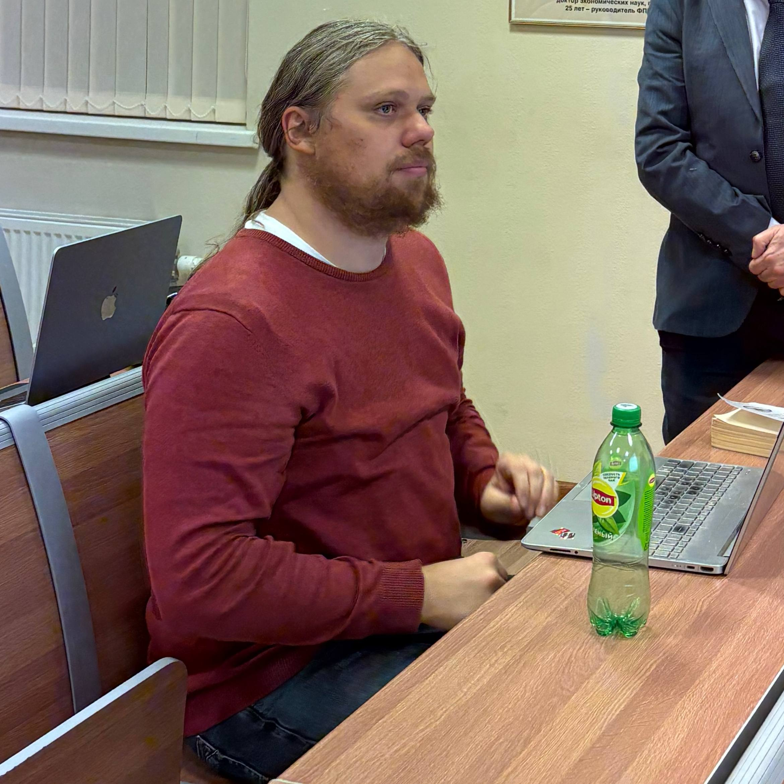
К.э.н. Макаров А.В.

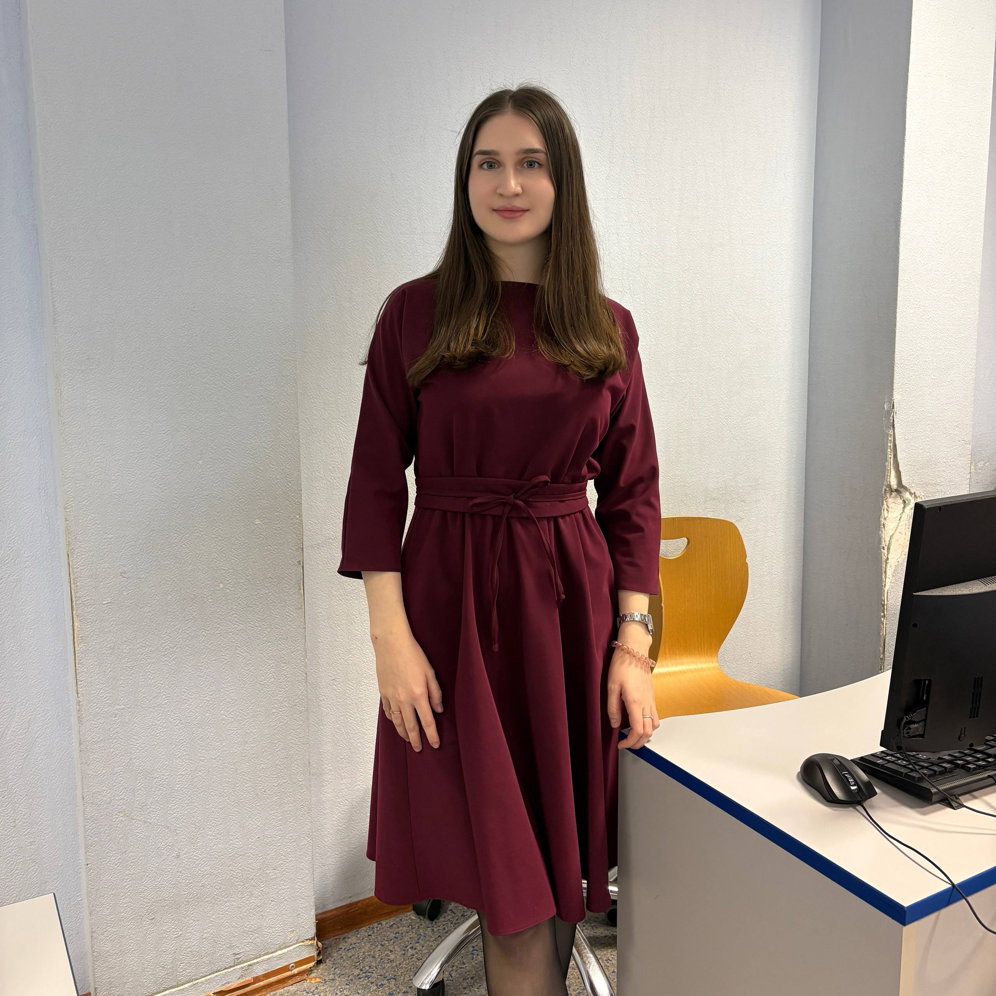
Староста Клуба Сафонова А.А. (гр. ФФ25-2у)

